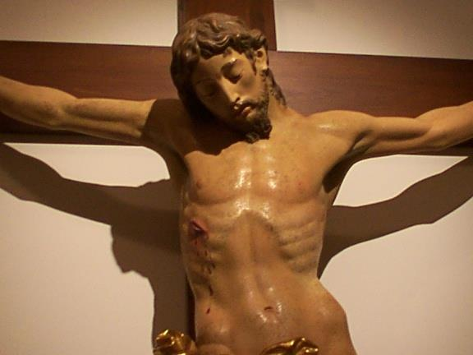
Impegni quaresimali

14 -mercoledì delle ceneri : Digiuno cristiano e astinenza
Sante messe ore 8,30 e 19,00 con Imposizione delle ceneri.
Ore 17, 30-liturgia di inizio Quaresima ed imposizione delle ceneri per i Fanciulli.
Catechesi Quaresimali nei mercoledì- 6-13-20 marzo alle ore 19,00
Tenuta da Mons Gaetano Di Palma docente di Sacra Scrittura
Via Crucis ogni venerdì di quaresima alle ore 19,00
L'adorazione eucaristica in quaresima
Mercoledì 21-28 febbraio ore 19,00
Venerdì dalle ore 10,00 alle 11,00
Sabato 24 febbraio,2,9,16 Marzo dalle 19,30 alle 23,30
Sabato 23 Marzo-Primi Vespri della Domenica delle Palme
Notte di ADORAZIONE-dalle 19: 30 alle7:30
14 Marzo-Memoria Beata Maria Giuseppina Gesù Crocifisso Santa Messa ore 8,30- ore 16,00 pomeriggio pellegrinaggio a Napoli sulle reliquie della Beata madre Giuseppina
19 Marzo Solennità di San Giuseppe Sante Messe
ore 8,30-18,30

